Klasa 7 – 20.04.

Temat: Zadania tekstowe – rozwiązywanie zadań.

Witam Was.
Materiały dla Dawida:
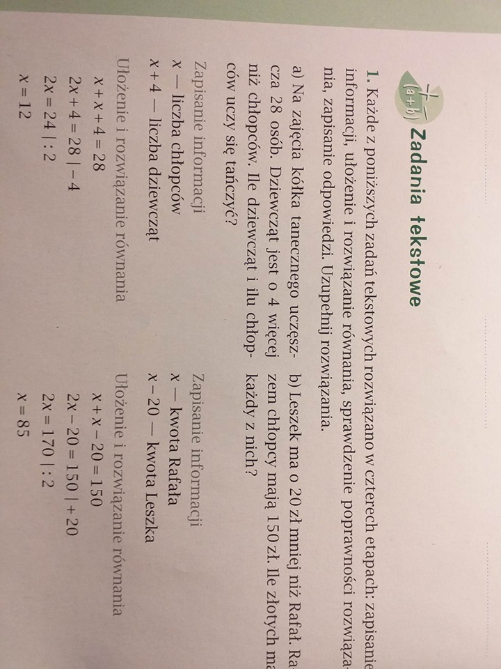
Proszę przepisać zadnie 1 wraz z rozwiązaniem i do czasu naszego połączenia się na żywo treść zadania 2 – które będzie do samodzielnej pracy.

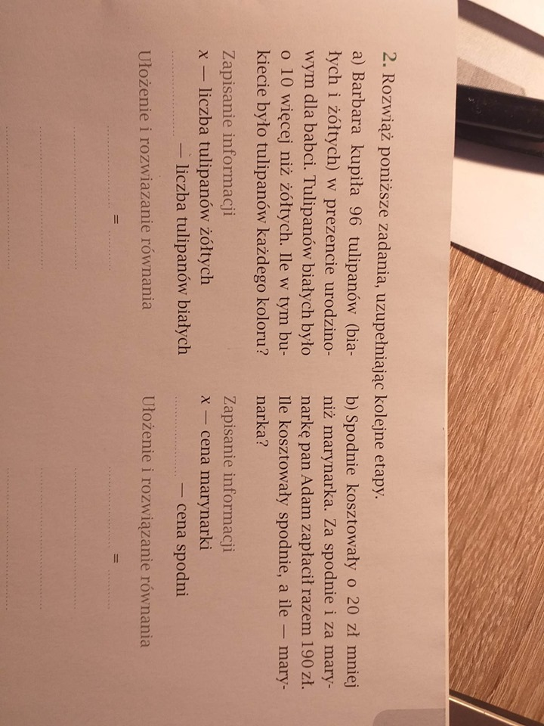

Pozostali uczniowie:
Proszę przepisać poniższe zadania do zeszytu a jak się połączymy to je wspólnie rozwiążemy – to zadania z piątku z koła matematycznego, ale mam tylko rozwiązania od Natalki.:)

Zadanie 1

Kasia jest 6 razy starsza od Ewy, a Ewa jest o 5 lat młodsza od Dominiki. Ile lat ma Kasia, jeżeli w sumie mają 21 lat ?
Zadanie 2

Na początkowym przystanku wsiadło do autobusu kilku pasażerów. Na następnym przystanku wysiadło trzech i wsiadło jedenastu. Jazdę kontynuowało 36 pasażerów. Ile osób wsiadło na początku tej trasy?
Zadanie 3

Kwiatek w doniczce kosztuje 65zł. Kwiatek jest o 15zł tańszy od doniczki . Ile kosztuje kwiatek?
Zadanie 4

Za 3 jednakowe zeszyty i długopis Tomek zapłacił 25 złotych . Długopis jest dwa razy droższy od zeszytu . Ile kosztował długopis?

Praca samodzielna:
Proszę, aby każdy z Was spróbował się zalogować na stronie internetowej www.eduelo.pl korzystając z danych, które otrzymaliście ode mnie w wiadomości prywatnej. Jest to strona na której będziemy pisać kartkówki, nic więcej oprócz Internetu i loginów i haseł, której dostaniecie ode mnie nie jest wam potrzebne. Proszę o informacje na mesengera, kto się zalogował. O terminie kartkówki i zakresie informacji poinformuje Was odpowiednio wcześniej.

Oraz
Ćwiczenie 11 i 12 str. 83 – zeszyt ćwiczeń
Ćwiczenie 1 str. 84 – zeszyt ćwiczeń

